Практична робота №1. Робота з таблицями і зображеннями в текстових документах.

Увага! Під час роботи з комп’ютером дотримуйтеся правил безпеки і санітарно-гігієнічних норм.

- Створіть у текстовому документі таблицю за зразком. Збережіть документ у власній папці у файлі з іменем практична робота 1-1.doc.
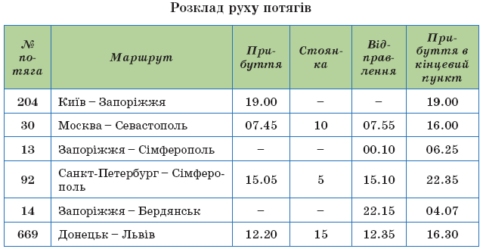

- Відкрийте вказаний учителем текстовий документ (наприклад, Тема 1\ Практична 1\ зразок пр1.doc). Вставте в документ відповідно до змісту графічні зображення з папки Тема 1\ Практична 1\ Рисунки. Розмістіть їх у відповідних місцях документа з обтіканням перед текстом, підібравши оптимальні розміри. Збережіть документ у власній папці у файлі з іменем практична робота 1-2.doc.
- Складіть у текстовому документі таблицю сучасних носіїв даних і значень їхніх властивостей, доповнивши таблицю зображенням цих носіїв. Зображення підберіть з колекції ClipArt, або з сайту Office Online, або з інших сайтів. Відформатуйте таблицю та зображення з використанням стильового оформлення. Збережіть документ у власній папці у файлі з іменем практична робота 1-3.doc.

